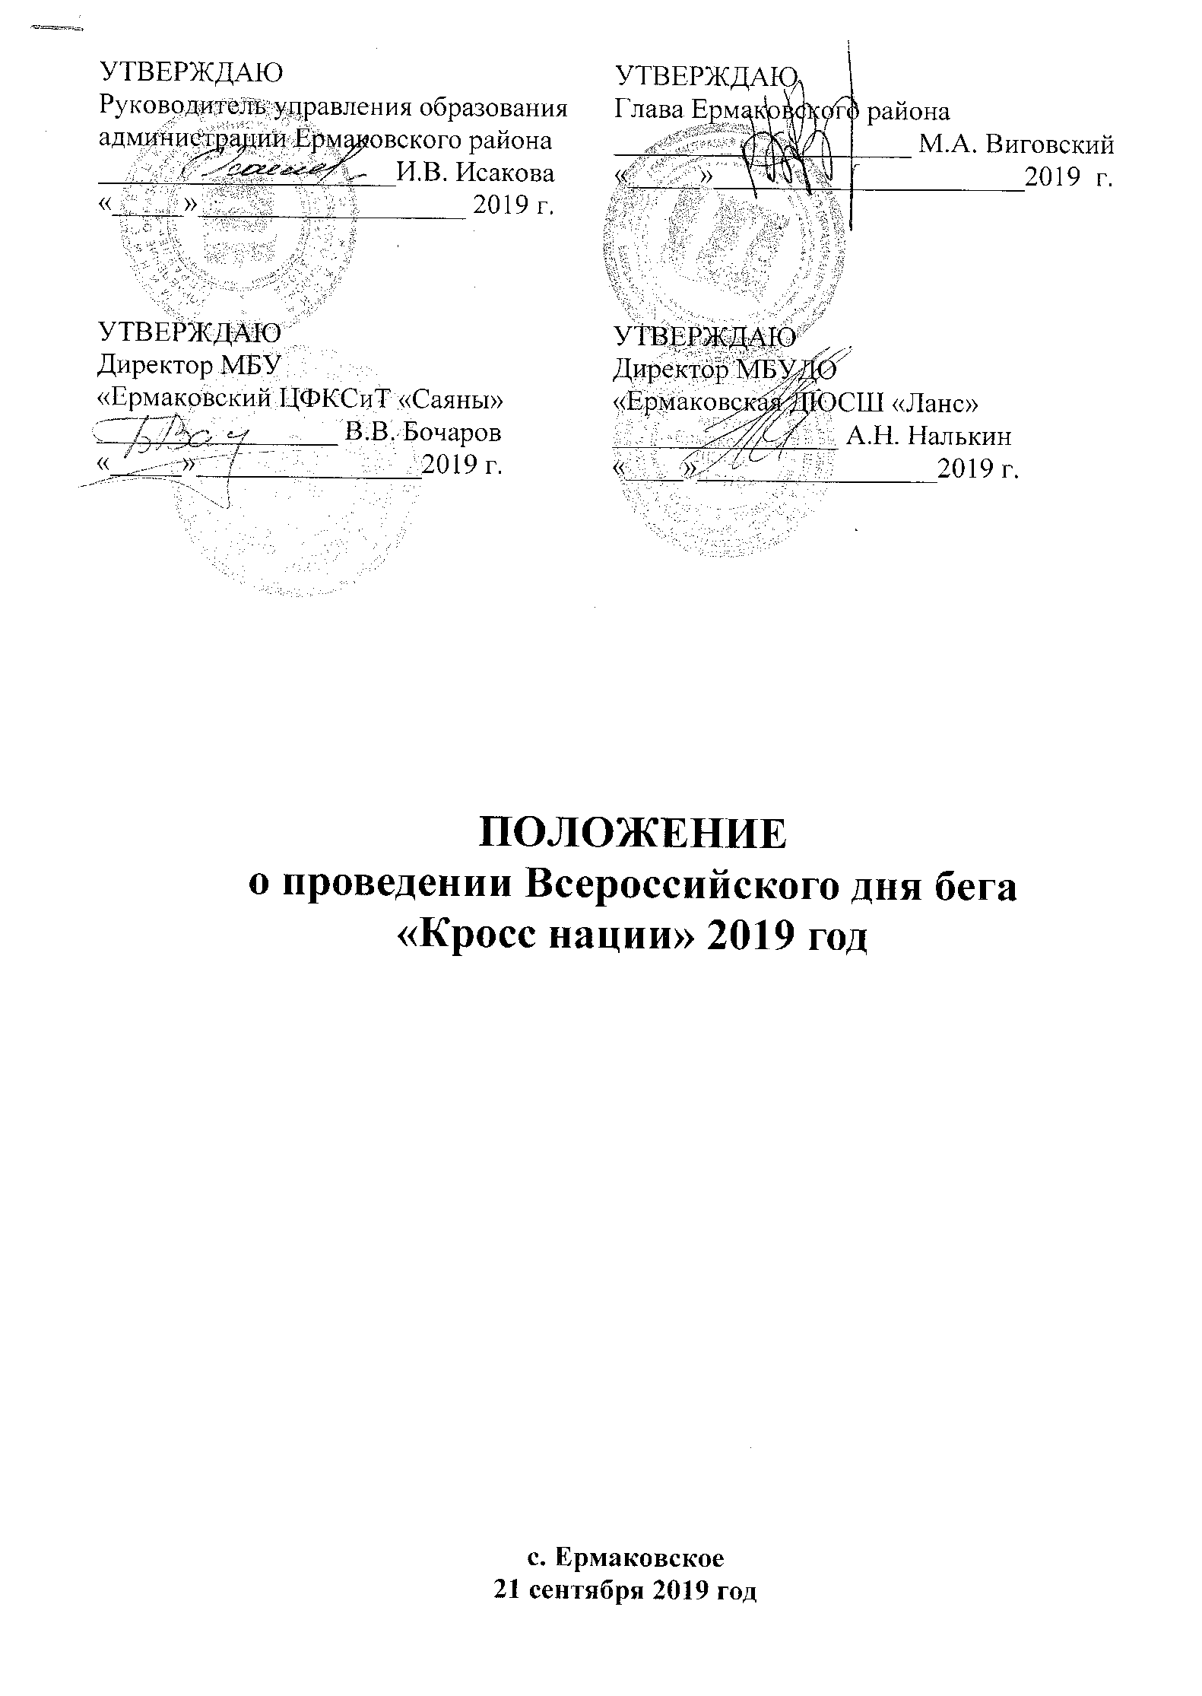

I. Общие положения
Всероссийский день бега «Кросс нации» – (далее Соревнования) проводится во исполнении распоряжения Правительства Российской Федерации от 24 ноября 2015 года №2390-р «Об утверждении перечня официальных физкультурных мероприятий и спортивных мероприятий, подлежащий обязательному ежегодному включению в Единый календарный план всероссийских и международных физкультурных мероприятий, а так же в планы физкультурных мероприятий и спортивных мероприятий субъектов Российской Федерации и муниципальных образований» и в целях:
- привлечения трудящихся и учащийся молодёжи Российской Федерации к регулярным занятиям физической культурой;
- совершенствования форм организации массовой физкультурно-спортивной работы;
- пропаганда физической культуры и спорта среди населения Российской Федерации;
- пропаганды здорового образа жизни.
.

II. Места и сроки проведения
Соревнования проводятся 21 сентября 2019 года в с. Ермаковское «Остров отдыха»
Приезд команд и регистрация участников с 10.00 до 10.50 ч.
Открытие соревнований в 11.00 ч.
III. Организаторы мероприятия
Общее руководство проведением Соревнований осуществляет администрация Ермаковского района. Непосредственно проведение Соревнований, подготовка мест Соревнований, соблюдение техники безопасности возлагается на муниципальное бюджетное учреждение «Ермаковский центр физической культуры, спорта и туризма «Саяны» и главную судейскую коллегию (Главный судья соревнований - Бочаров В.В.).
IV. Требования к участникам и условия их допуска
К участию в Соревнованиях допускаются все желающие спортсмены, имеющие необходимую спортивную подготовку и допуск врача.
V. ПРОГРАММА СОРЕВНОВАНИЙ
№ | Возрастные группы | Дистанция
1 | Девочки  2008 г.р. и мл. | 1 км
2 | Мальчики  2008 г.р. и мл. | 1 км
3 | Девушки  2006-2007 г.р. | 1 км
4 | Юноши  2006-2007 г.р. | 1 км
5 | Девушки  2004-2005 г.р. | 1 км
6 | Юноши  2004-2005 г.р. | 2 км
7 | Девушки  2002-2003 г.р. | 2 км
8 | Юноши  2002-2003 г.р. | 5 км
9 | Женщины  18-39 лет | 3 км
10 | Мужчины  18-39 лет | 5 км
11 | Женщины  40-59 лет | 2 км
12 | Мужчины  40-59 лет | 3 км
13 | Женщины  60 лет и старше | 1 км
14 | Мужчины  60 лет и старше | 2 км

VI. Условия подведения итогов
Определение победителей и призеров Соревнований осуществляется в соответствии с правилами вида спорта «легкая атлетика», утвержденными Министром спорта.
Соревнования личные. Состав команды – неограниченный.
Предварительные заявки на участие в Соревнования подаются в МБУ «Ермаковский ЦФКСиТ «Саяны» не позднее 19 сентября 2019 года на
e-mail: fsc-saiany@mail.ru. Именные заявки по виду спорту подаются в день приезда на Соревнования.
Телефон для справок:
тел. 8(39138)2-13-43 – Загорский Александр Иванович заместитель директора МБУ «Ермаковский ЦФКСиТ «Саяны».
VII. Награждение победителей
Победители и призеры Соревнований в каждом виде программы награждаются грамотами, медалями.
VIII. Финансирование
Расходы, связанные с командированием команд (проезд) несут командирующие организации.
Расходы, связанные с подготовкой и проведением Соревнований за счет муниципальной программы «Развития физической культуры и спорта в Ермаковском районе».

Данное положение является официальным вызовом на Соревнования.

Бочаров Василий Викторович
89020105235

